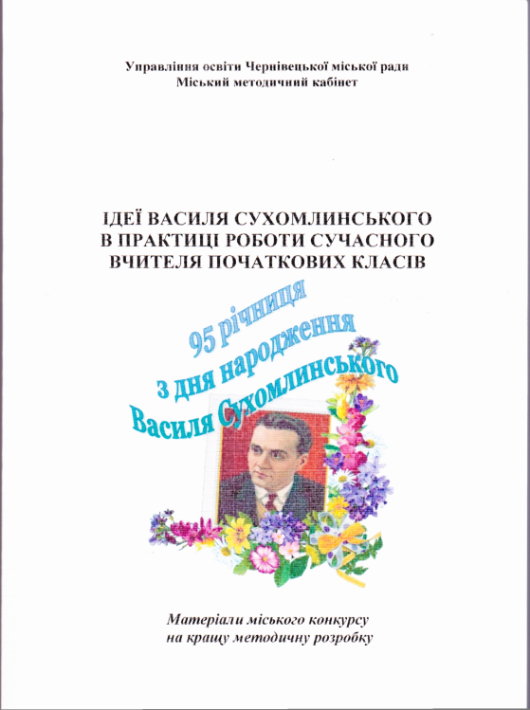
Розробка позакласного заходу
на тему:
«Милосердя і доброта - людства два крила» .
Даний захід підготувала вчителька початкових класів
Кондрук Ольга Анатоліївна
на міський конкурс на кращу методичну розробку, присвячену 95 річниці з дня народження В.О.Сухомлинського.
Захід розроблений для учнів 2 - 3 класів.
Ольга Анатоліївна визнана переможцем цього конкурсу та нагороджена грамотою управління освіти Чернівецької міської ради за III місце у номінації «Позакласний захід».

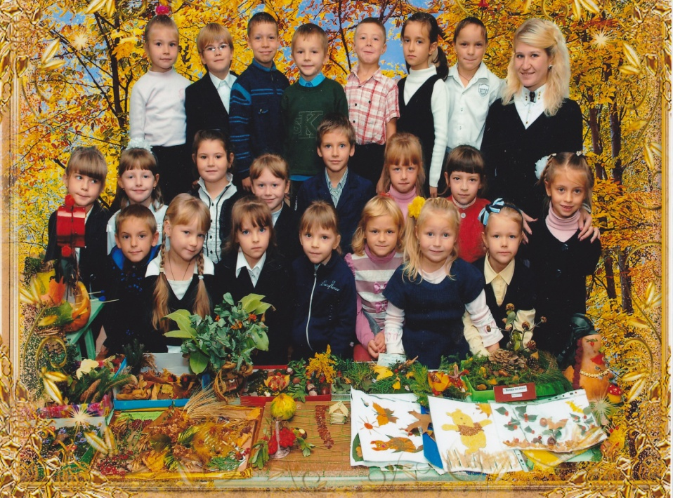



«Милосердя і доброта - людства два крила»
(сценарій позакласного заходу для учнів 2-3 класів)
/ До 95 річниці від дня народження В.О.Сухомлинського /

Вчитель початкових класів
Чернівецької ЗОШ I - III ступенів №11
Кондрук Ольга Анатоліївна

Чернівці,2013
«Милосердя і доброта – людства два крила»
Мета. Ознайомити учнів з життям та творчим шляхом
В.О. Сухомлинського, виховувати інтерес до його творчості; формувати морально – етичні основи дитячої особистості засобами слова; розширювати поняття про доброту і красу людської душі; з’ясувати зміст понять «доброта», «милосердя»; розвивати уявлення про добро і зло, вчити бути добрими і милосердними у повсякденному житті, вчити критично мислити,розвивати мовлення, пам'ять, творчі здібності учнів, артистичні навички; виховувати позитивні риси характеру людини.
Обладнання: ілюстрації про життя і діяльність В.О. Сухомлинського,
аудіо записи пісень, мультимедійне обладнання, відеофільм “Дітям про Сухомлинського» , плакат «Сонечко», пам’ятки для учнів «Правила поведінки».

Хід заняття

Вступ (слайд 1 )
Ведучий 1 Розпочинається година доброти,
Тож прошу вас серця свої відкрити,
Щоб зрозуміти і запам’ятати,
Лише з добра усе бере початок!
Ведучий 2 Мудрець сказав « Краса врятує світ!»
Але уже на протязі століть
Панує істина проста
« Наш світ рятує доброта.»
Доброта – це слово, що зігріває, огортає теплом душу живої істоти, робить життя світлим і радісним.
Вчитель: Якщо людина добра, то з нею хочеться говорити сміятись, частіше спілкуватись.
- Ось такою надзвичайно доброю людиною був В.О. Сухомлинський. Знаменитий педагог. Златоуст.
Сьогодні ми зібрались тут для того, щоб відзначити 95 річницю від дня народження Василя Олександровича Сухомлинського (1918 – 1970), педагога-новатора, педагога-гуманіста, педагога, серце якого було сповнене щирої любові до дітей. . Він написав близько 50 книг, 500 статей, 1500 казок для дітей, 818 друкованих праць. (слайд 2)
До цього заходу ми готувалися, прочитали багато оповідань, познайомилися з біографією. Учні підготували повідомлення про його творчість. Зараз ми їх послухаємо.

Повідомлення учнів про творчість В.О.Сухомлинського (слайд 3)
1-й учень. В.О. Сухомлинський — український письменник, вчитель. Його творчість сповнена любов'ю до природи, до рідного краю, до людей. Вирісши серед прекрасної природи він з раннього дитинства навчався бачити і відчувати прекрасне, а згодом все це передав у своїй творчості.

2-й учень; Героями його творчості найчастіше виступають діти. Його твори заставляють замислитися над питаннями. Вчать реагувати на вчинки героїв. Багато його творів були написані в процесі безпосереднього спілкування з дітьми, під час екскурсій, прогулянок, бесід.
3-й учень. Мабуть, саме тому більшість його творів на морально-етичні теми, якими він спонукає нас до самостійних роздумів, оцінок, висновків.
Вчитель. Творчість В.О. Сухомлинського різноманітна. Він писав про природу, про стосунки між людьми, закликав берегти рідну природу. Бути добрими, не байдужими до чужого горя.

Перегляд фільму «Дітям про Сухомлинського»

Ведучий 1 Сьогодні ми прислів’я пригадаємо,
Ситуації життєві розіграємо
Бо доброта з віками не старіє,
Доброта від холоду зігріє.

Ведучий 2 Ніхто не має права дитину ображати,
Бо діти – це майбутнє,
Їх треба захищати.
Казки та оповідання нас будуть навчати.
Як добрими і милосердними стати.

Вчитель: Щоб говорити про доброту та милосердя, треба точно знати, що
означають ці слова. (слайд 4)
Слайд: Доброта – це чуйне, привітне, доброзичливе, дружне ставлення до
людей.
Милосердя – це добре, співчутливе становлення до когось.

Вчитель - Ще з давніх часів доброта і милосердя були в традиціях нашого
народу. Природним вважалося допомогти знедоленому, нещасному, поділитися
шматком хліба, дати притулок бездомному, захистити старість.

Розігрування сценки про добро і зло. (Діти переодягнені в костюм виходять на сцену)

Сценка про добро і зло
На сцену виходить Доброта в супроводі дітей. На головах у дітей кольорові або білі віночки з написами: Ласка, Співчуття, Щирість, Щедрість, Чуйність, Прихильність, Любов.
Доброта. У нашому чарівному світі повинна правити доброта, щоб душі дітей були чистими і світлими. Щоб усі люди були щасливими, а світ добрим, яскравим і кольоровим. Бо для чого люди приходять у світ?

Діти. Люди у цей світ приходять для добра.

Доброта. Так, діти. Я на свято до вас прийшла не сама. Зі мною мої добрі і милі сестрички, без яких не було б і мене.

Вибігає на сцену Зло, усе в чорному. Разом з ним його друзі. У кожного одяг переважно чорний і сірий, а на головах віночки з дрібних чорних квітів і
написи: Пустунці, Брехунці, Злючки, Сердючки, Зухвальці, Лінивці, Забіяки, Задаваки...

Зло. Що це? Що це? Чому ви на сцені без нас та ще й підлещуєтеся до дітей? Хто ви без нас? Смішно, та й годі. Якби не було нас, ось таких поганеньких і чорненьких, то звідки б ви дізналися, що ви всі такі добрі, лагідні, щирі? А ви тут самі правити хочете цим світом. Не буде цього, бо в світі є ще й ми. Без нас нічого не буває. Так само, як не буває тепла без холоду, радості без смутку. Ми хочемо, щоб всі стали такими, як ми, і жили з нами, билися, кричали, ламали, розкидали, смітили і все нищили. Це ж так потішно!

Друзі Зла.
Ми зухвальці й забіяки,
Ми пихаті задаваки.
Злі ми всі, ну просто злючки,
І сердиті всі — сердючки.
З нами жити — просто клас!
Всі такі ми від природи,
Війни любимо й незгоди.
Ще пітьму і темноту,
Ми не терпим доброту!

Доброта. Зачекайте, зачекайте. Я з вами не погоджуюсь. Якщо ви будете правити цим світом, то й самі пропадете, бо ж не буде миру на Землі, а лише руйнація, пітьма, горе і біда. Чи не так? Зло породжує ще більше зло, а тому вам дуже швидко нічого буде ламати і руйнувати, нищити і шкодити. Ви самі себе знищите.

Чуйність. Звичайно, у світі є антоніми майже до всіх добрих слів, але треба, щоб переважало добро, а не зло, щоб переважало світло, а не пітьма. Я впевнена, якщо переважає чуйність, то немає кривди і болю.

Любов. Якщо у світі є любов, то нема війни. А діти ростуть щасливі і радісні.

Щедрість. Якщо у світі переважає щедрість, то всі ситі і немає голоду, бо щедрий поділиться з усіма.

Щирість. А якщо переважає щирість, то немає брехні, є правда, і всі серця відкриті і чесні.

Прихильність. Якщо є прихильність, то немає задавак і забіяк, а всі люди один до одного ставляться по-дружньому, прихильно, поважають одне одного.

Співчуття. Якщо переважає співчуття, то біда відходить геть, бо люди допомагають одне одному словом і ділом, кажуть щирі і добрі слова, а горе відступає.

Ласка. А якщо переважає ласка, то не буде жодного черствого серця, не буде в душах людських кришталиків льоду, а буде всім тепло і затишно.

Доброта. Тому ми не допустимо до наших дітей Зла. Нехай воно іде від них далеко-далеко з нашої живої і прекрасної планети Земля. Геть від нас, нам з вами не по дорозі.

Діти виконують танець, у якому виганяють Зло і його друзів.

Вчитель:
Даруй приємне навіть людям незнайомим.
Усім, без винятку, спіши добро творить,
даруй любов і милосердя кожну мить.
В.О.Сухомлинський писав: «Батько і мати дали тобі життя і живуть для твого щастя. Не завдавай їм болю, образи, прикрощів, страждань. Все, що тобі дають батько й мати, — це їхня праця, піт, утома. Вмій поважати працю батьків.
Інколи діти поводяться грубо зі старшими, з батьками. Їм здається, що так вони виявляють свою незалежність. Але грубість, неввічливе ставлення до людей – це риси не вихованої людини. Де ж беруться теплі, веселі слова?

Виконання учнями пісні Н.Май «Пісня про маму»

Вчитель. Так, саме батьки дарують нашим серцям ласку, ніжність, добро… А ви повинні бути люблячими та вдячними дітьми.
Наказ (слайд 5)
Учень: «Бути хорошими дітьми - означає не допустити, щоб старість батька і матері була отруєна твоїми поганими вчинками.
- Вмій відчувати найважчі душевні муки матері й батька, їхня хвороба - твоя біда.
- Вмій бути добрим у думках і почуттях. Бережи здоров'я батьків.
- Пам'ятай, що ранню старість і хвороби батькам приносять не тільки праця, втома, а й сердечні хвилювання, переживання, тривоги, прикрощі.
- Найбільше вражає батьків дитяча невдячність, байдужість сина чи доньки.
- Будьте гідними своїх батьків».
В.О. Сухомлинський
Вчитель. В.О. Сухомлинський дуже багато написав творів для дітей, які є дуже повчальними, вони вчать нас жити добрими, чуйними, ввічливими.

Інсценізація оповідання
- А зараз до вашої уваги пропонуємо переглянути інсценізацію оповідання В.О.Сухомлинського
« Іменинний обід »( За В.Сухомлинським)

Автор: У Ніни велика сім’я: мати, батько, двоє братів, дві сестри й бабуся. Ніна найменша: їй восьмий рік. Бабуся – найстарша: їй вісімдесят два роки. У бабусі руки тремтять. Несе ложку бабуся – ложка дрижить, крапельки падають на стіл.
Ніна: У мене незабаром день народження.
Мама: Так, доню, і на твої іменини у нас буде святковий обід. Ти можеш запросити на свято своїх подруг.
Ніна: Добре, матусю!
Автор: Ось і настав цей день. Мама накрила стіл білою скатертиною.

Ніна: Ой ще й бабуся за стіл сяде! Та в неї ж руки тремтять . Подруги сміятимуться. Розкажуть потім у школі, що у моєї бабусі руки тремтять. Мамо, хай бабуся сьогодні за стіл не сідає.
Мама: Чому?
Ніна: Бо в неї руки тремтять. Капає на стіл.
Автор: Мама зблідла. Не сказавши й слова, вона зняла зі столу білу скатертину і сховала її в шафу. Довго вона сиділа мовчки…
Мама: У нас сьогодні бабуся хвора. Тому іменинного обіду не буде. Вітаю, Ніно, тебе з днем народження! Моє тобі побажання: будь справжньою людиною!

- Отже, пам’ятайте діти, що доброта і милосердя – людства два крила, які виховуються в наших душах і серцях.

Хвилинка українського фольклору
Доповни прислів’я (слайд 6)
Завдання учнів — доповнити частини, щоб утворилися прислів’я про
доброту.
- Краще добро робити, ... (ніж гарно говорити).
- Злий не вірить, ... (що є добрі люди).
- Не одяг красить людину, ... (а добрі діла).
- Добре діло твори ... (сміливо).
- Вiд добра добра ... (не шукають).
- Хто людям добра бажає, той ... (i собі має).
- Без доброго діла немає ... (доброго iменi).
Вчитель. Тільки добрий народ може створити так багато прислів’їв
про добро. Це наші дiди-прадiди своєю мудрістю вчать нас бути милосердними і добрими.

Зачитування вірша «Слово про вчителя» (слайд 7)
- Послухайте уривок з вiрша Григорiя Орла «Шана педагогу-творцю» .
«Слово про вчителя»
Учень
Вчитель, герой і поет, Світлі ідеї його
З серцем палаючим Данко, Вічні, як води Дніпрові
Справжній поет-гуманіст Він видатний педагог,
Щастя творив до останку. Повен добра і любові.

Дітям життя присвятив, Василь Сухомлинський -
Все їм віддав без вагання, вчитель народний поправу,
Він їх безмежно любив, Як нам його не любить!
Знав їх сердець поривання. Він наша гордість і слава.

Вчитель. В.О. Сухомлинський дуже багато написав творів для дітей, які є дуже повчальними, вони вчать нас жити добрими, чуйними, ввічливими, милосердними.

Інсценізація оповідання
- А зараз до вашої уваги пропонуємо переглянути інсценізацію оповідання В.О.Сухомлинського
Як Федько відчув у собі Людину
Автор: Пішов раз малий Федько з матір'ю на поле картоплю копати.
Мама: Вісім років тобі, – каже мати, – працювати час по-справжньому.
Автор: Викопує мати кущ, а Федько вибирає з ямки картоплю й у відро кидає.
Не хочеться Федькові працювати. Визбирує картоплю, що зверху, а в землі не хоче копирсатися. Залишив картоплю в одному кущі, у другому. Мати помітила таку роботу та й каже:
Мама: Хіба тобі не соромно? Людина ж дивиться і все бачить!
Автор:Оглядається Федько довкола і дивується:
Федько: Де ж та Людина? Що вона бачить?
Мама: У тобі, Федьку, Людина. Усе вона бачить, усе помічає, та тільки ти не завжди дослухаєшся до того, що вона тобі говорить. Ось прислухайся до її голосу, вона тобі й скаже, як ти працюєш.
Федько: А де ж вона в мені – Людина? – дивується Федько.
Мама: У голові твоїй, у грудях, у серці, - підказує мати.
Автор: Перейшов Федько до іншого куща, позбирав картоплю, що зверху лежала. Хотів було вже залишити його, аж тут мов і справді хтось докоряє: що ж ти, Федьку, робиш? Порийся, там ще є картопля у землі. Здивувався Федько, оглянувся. Нікого немає, а мов хтось дивиться на його роботу й соромить.
"І справді, мабуть-таки, Людина бачить мою роботу", – подумав Федько, зітхнув, розгріб землю біля викопаного куща й знайшов ще кілька картоплин.

Ознайомлення з правилами доброти . (слайд 8)
Ведучий 1
- Як навчитися бути добрим і милосердним?
Нам допоможуть правила прості, треба тільки навчитися їх виконувати
Пам’ятка
Правила Доброти (додаток 1)
  - Допомагай слабким, маленьким хворим.
  - Не будь жадібним.
  - Прощай іншим помилки
  - Ніколи не заздри.
  - Будь добрим, щирим.
Кожному учню вручається пам’ятка

Виконання учнями вірша «Доброта»
«Доброта»
Донечка:
Мамо, люба, глянь, як сяють ясні зорі золоті!
Мати:
Кажуть люди: то не зорі,
Сяють душі то святі.
Кажуть, хто у нас на світі
Вік свій праведно прожив,
Хто умів людей любити,
Зла нікому не робив,
Бог послав того на небо,
Ясной зіркою сіять...

Донечка:
- Правда, мамо, то все душі,
А не зорі там горять.
Так навчи ж мене, голубко,
Щоб і я так прожила,
Щоб добро робити вміла,
І робить не вміла зла.

Вчитель . «На любові до дітей тримається світ». В усі епохи кращі педагоги саме цю думку вважали головною в справі виховання. Василь Олександрович Сухомлинський був з їхнього числа. «Що саме головне було в моєму житті? Без роздумів відповідаю: любов до дітей» - так писав він у головній книзі свого життя «Серце віддаю дітям». І назва її - чиста правда.

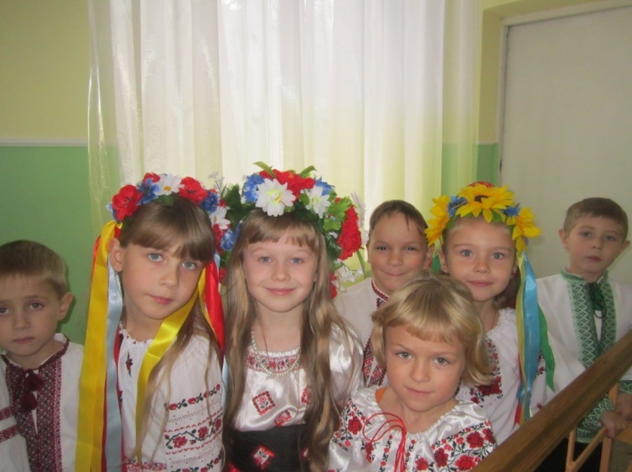
Усміхнене сонечко (слайд 9)
Вчитель. В. Сухомлинський писав: «Людина народжується не для того, щоб зникнути невідомою пилинкою. Саме усміхнена людина завжди лишає по собі приємний та вічний слід.»
- Дітки, а тепер почепіть будь ласка ваші гарні та усміхнені намальовані сонечка на плакат. Нехай все тепло ваших сонечок зігріває і звеселяє всіх присутніх у залі.
(Учні прикріплюють заздалегідь виготовлені сонечка на плакат)
Вчитель.
- Я думаю, що ви сьогодні зрозуміли хоч трішки, що таке милосердя, що добре, а що погано. Ми завдячуємо В.О.Сухомлинському за його повчання, за те, що він вчив і вчить нас в своїх творах добру, милосердю, ввічливості, людяності, щирості, щедрості та поваги. Будьте людьми, і пам’ятайте, все в світі починається з добра та милосердя.
Слайд 10
Учень. Живи, добро звершай,
Та нагород за це не вимагай,
Хай оживає істина стара:
Усі. Людина починається з добра.

Учні виконують пісню Н.Май «На добро»


Додаток 1

Пам’ятка
Правила Доброти

  - Допомагай слабким, маленьким, хворим.
  - Не будь жадібним.
  - Прощай іншим помилки.
  - Ніколи не заздри.
  - Будь добрим, щирим.

Список використаної літератури
- Сухомлинський В.О. Бути людиною – К.: Школа,2012.
- Сухомлинський В.О. Квітка сонця – К.: Школа,2008
- Сухомлинський В.О. Бути людиною /Серія «Веселка» - Белкар, 2010
- Сухомлинский В.А. Сердце отдаю детям. – К.: Высшая школа, 1974. –
- Сухомлинський В.О. Сто порад учителеві // Вибр. тв.: У 5 т. Т. 2. - К. Рад. шк., 1976.
- http://sukmanyuk.ucoz.ua/
- http://abetka.ukrlife.org/nakaz.htm
- http://osvita.ua/school/lessons_summary/outschool/
- http://vislovi.org.ua/prikazki-temi/53-dobro2.html

